附件 1
2025山东理工大学大学生工程实践与创新能力大赛
势能驱动车赛项命题与运行
一、对参赛作品/内容的要求
要求参赛队自主创意设计并制作一台重力势能驱动，并具有方向控制功能的小车，该小车在根据山东理工大学西校区平面图设计的竞赛场地上顺序前行，并在规定的标志点进行标记。该小车最大外形尺寸满足铅垂方向投影不大于边长为300mm的正方形；该小车只能采用机械机构实现转向，不能使用任何电控装置控制电动车的转向；该小车的外形创意设计、结构设计、选材及加工制作均由参赛学生在本校自主完成。
二、赛程安排
初赛为作品设计阶段。决赛由任务命题文档、现场决赛两个环节组成。参赛队根据初赛成绩及晋级比例确定晋级决赛，初赛成绩不带入决赛。
三、运行场地
电动车的运行场地为5000mm×5000mm 的正方形喷绘布，运行场地上的红色圆(Φ50mm)为电动车经过的坐标地点。电动车起点从山东理工大学西校区东门出发，一路历经学校各代表性建筑如“大红炉”、“稷下湖”、“大学生艺术中心”、“图书馆”、“鸿远楼”等，最后到达理工大学南门。如图 1 所示。
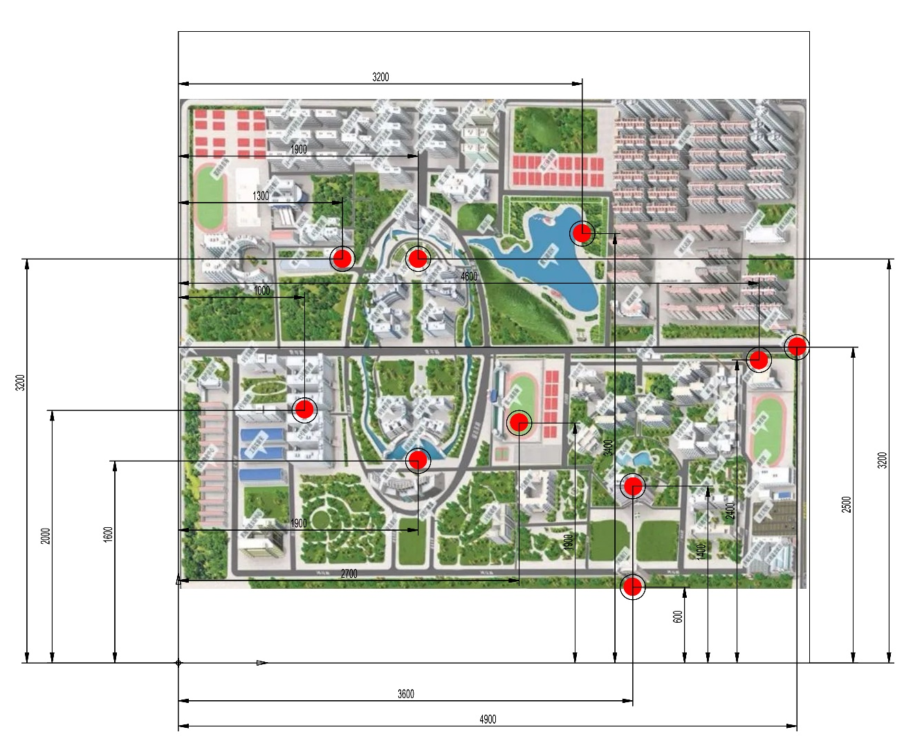
图 1小车现场运行场地示意图
主要地点及在运行场地的坐标见表1
经过地点 | 坐标 X (mm) | 坐标 Y (mm)
东门 | 4900 | 2500
大红炉 | 4600 | 2400
稷下湖 | 3200 | 3400
大学生艺术中心 | 1900 | 3200
综合服务中心 | 1300 | 3200
三机楼 | 1000 | 2000
逸夫图书馆 | 1900 | 1600
第二体育场 | 2700 | 1900
鸿远楼 | 3600 | 1400
南门 | 3600 | 600
表 1经过的主要地点及在运行场地的坐标
现场决赛时，除必有标志点外，所设置的标志点(从 10 个主要地点中产生)及数量与初赛有所不同，标志点及数量随后续通知。
四、竞赛支持
在实物制作及创新实践环节，工程训练中心创新实践基地将提供台式机、3D 打印机、激光切割机、钻铣床、车床等设备以及竞赛所需的相关零部件、原材料以及安装调试工具等。
五、赛项具体要求
1、初赛
作品设计环节所提交的材料做如下要求：
（1）完整性要求：计算说明书、设计说明书、小车总装图及零件图（三维建模）、装配爆炸图、一分钟小车运动模拟仿真视频；
（2）正确性要求：传动原理与机构设计正确，选材和工艺合理；
（3）创新性要求：有独立见解及创新设计思想；
（4）规范性要求：图纸表达完整，标注正确；文字描述准确、清晰。
大赛评委将对初赛的作品设计进行评审，评审通过者将进入实物制作和校赛决赛环节。
2、决赛
(1) 任务命题文档
参赛队按照决赛的任务命题文档模版提交决赛任务命题方案。根据命题要求，参赛队应策划现场决赛运行场地的标志点示意图，给出本队认为的现场决赛场地大小、标志点数量和标志点名称，以及详细描述模拟带领校友参观的各标志性建筑物及代表性成就；从发车、放车、运行，评分指标所占比例、测量和评判方法等方面详细筹划现场决赛的过程。任务命题文档成绩不仅包括任务命题文档的内容质量符合命题规则的程度，也包括文档的排版规范。
(2)现场决赛
参照现场初赛流程，现场抽签决定各参赛队比赛的场地、赛位号和顺序。现场决赛成绩由标记成功率、有效运行距离两部分组成。 每个参赛队有两次运行机会，取两次运行的最好成绩作为现场决赛成绩。决赛具体细节另行公布。

